ПРИЕМО – ПРЕДАВАТЕЛЕН ПРОТОКОЛ

ПО ДОГОВОР ЗА ПОКУПКО-ПРОДАЖБА НА ДВИЖИМИ ВЕЩИ

Днес, 07.12.2023 г., в гр. Русе се подписа настоящият протокол за покупко-продажба на двежими вещи, представляващи „Система за студено третиране и рециклиране на твърди битови отпадъци, а именно „ТЕЗЕЙ“ с работен капацитет от 10 тона ТБО в час“, между:

„ТИБИЕЛ” ЕООД, вписано в Търговския регистър със седалище и адрес на управление: гр. София, бул. „Княз Александър Дондуков“ №29, ет. 1
идентификационен код по ДДС: BG106588084, EИК106588084,
представлявано от управителя Димитър Йорданов Иванов,
наричано за краткост приемаща страна,

и

„Д КОНСЕЙ” ООД със седалище и адрес на управление гр. София, квартал „Лев Толстой“ , бл. 63, вх. Г, ет. 2, ап. 38
идентификационен код по ДДС: BG205350647, EИК205350647,
представлявано от управителя Антонио Венциславов Петков
наричано за краткост предаваща страна.

Предаващата страна предаде, а приемащата страна прие както следва:

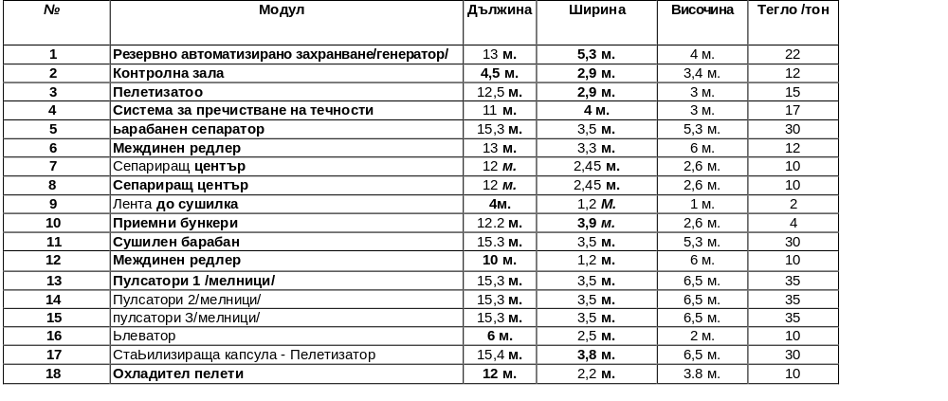

Настоящият протокол се състави и подписа в два еднакви екземпляра - по един за всяка от страните.

Приемаща страна: Предаваща страна:
„ТИБИЕЛ” ЕООД „Д КОНСЕЙ” ООД
Управител: Управител:

/Димитър Иванов/ /Антонио Петков/

ПРИЕМО – ПРЕДАВАТЕЛЕН ПРОТОКОЛ

ПО ДОГОВОР ЗА ОСИГУРЯВАНЕ НА ПЕРСОНАЛ

Днес, 16.10.2016 г., в гр. Русе се подписа настоящият протокол за предоставяне на работници по договор за осигуряване на персонал, между:

“ТОПЛОФИКАЦИЯ РУСЕ” ЕАД, вписано в Търговския регистър със седалище и адрес на управление: гр. Русе 7009, ул.”ТЕЦ - ИЗТОК” 1
тел: 082/883 311; факс 082/ 84 40 68; Email: tecrus@toplo-ruse.com
идентификационен код по ДДС: BG 117 005 106, EИК : 117 005 106,
представлявано от инж. Севдалин Желев Желев – Изпълнителен Директор,
наричано за краткост НАЕМОДАТЕЛ,

и

„М ТЕХНИК” ЕООД със седалище и адрес на управление гр. София 1360, район Връбница, Индустриална зона Орион, ул. «3020» № 34.
идентификационен код по ДДС: BG 175 257 376, EИК : 175 257 376,
представлявано от Десислава Драганова Филипова - Управител,
наричано за краткост НАЕМАТЕЛ.

Поради производствена необходимост и за срок от 45 календарни дни, считано от 16.10.2016 г. до 29.11.2016 г., “Топлофикация Русе” ЕАД предоставя на “М Техник” ЕООД за работа в АВТОМИВКА, находяща се на територията на ТЕЦ ИЗТОК в гр. Русе, следните работници, с които има сключени трудови договори, а именно:

1. Дянко Димитров Дянков
2. Димитър Великов Панов
3. Георги Тодоров Гайдаржиев
4. Тодор Атанасов Дечев
Всички на длъжност мияч на превозни средства.

Настоящият протокол се състави и подписа в два еднакви екземпляра - по един за всяка от страните.

Наемодател: Наемател:
“ТОПЛОФИКАЦИЯ РУСЕ” ЕАД “М ТЕХНИК” ЕООД

Изпълнителен директор Управител:
/инж. Севдалин Желев/ /Десислава Филипова/

ПРИЕМО – ПРЕДАВАТЕЛЕН ПРОТОКОЛ

ПО ДОГОВОР ЗА ОСИГУРЯВАНЕ НА ПЕРСОНАЛ

Днес, 30.11.2016 г., в гр. Русе се подписа настоящият протокол за предоставяне на работници по договор за осигуряване на персонал, между:

“ТОПЛОФИКАЦИЯ РУСЕ” ЕАД, вписано в Търговския регистър със седалище и адрес на управление: гр. Русе 7009, ул.”ТЕЦ - ИЗТОК” 1
тел: 082/883 311; факс 082/ 84 40 68; Email: tecrus@toplo-ruse.com
идентификационен код по ДДС: BG 117 005 106, EИК : 117 005 106,
представлявано от инж. Севдалин Желев Желев – Изпълнителен Директор,
наричано за краткост НАЕМОДАТЕЛ,

и

„М ТЕХНИК” ЕООД със седалище и адрес на управление гр. София 1360, район Връбница, Индустриална зона Орион, ул. «3020» № 34.
идентификационен код по ДДС: BG 175 257 376, EИК : 175 257 376,
представлявано от Десислава Драганова Филипова - Управител,
наричано за краткост НАЕМАТЕЛ.

Поради производствена необходимост и за срок от 45 календарни дни, считано от 30.11.2016 г. до 31.12.2016 г., “Топлофикация Русе” ЕАД предоставя на “М Техник” ЕООД за работа в АВТОМИВКА, находяща се на територията на ТЕЦ ИЗТОК в гр. Русе, следните работници, с които има сключени трудови договори, а именно:

1. Румен Иванов Ангелов
2. Йордан Иванов Никифоров
3. Румен Станков Апостолов
4. Стефан Христов Димов
Всички на длъжност мияч на превозни средства.

Настоящият протокол се състави и подписа в два еднакви екземпляра - по един за всяка от страните.

Наемодател: Наемател:
“ТОПЛОФИКАЦИЯ РУСЕ” ЕАД “М ТЕХНИК” ЕООД

Изпълнителен директор Управител:
/инж. Севдалин Желев/ /Десислава Филипова/

Изготвил:
“Правна служба” __________ адв. Яна Станчева

